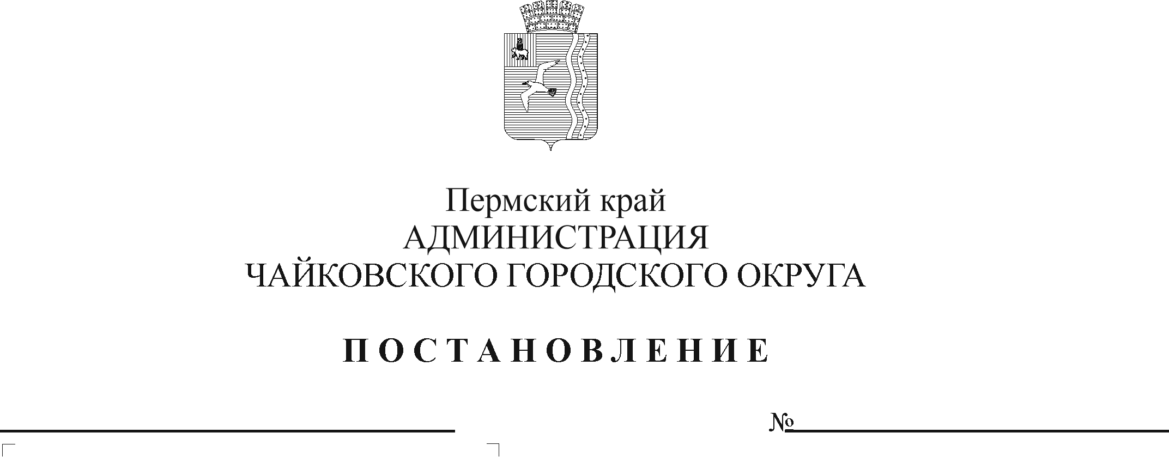
О внесении изменений в постановление администрации Чайковского городского округа от 25.05.2022 № 572

В соответствии со статьей 78 Бюджетного кодекса Российской Федерации, статьей 8 Федерального закона от 29 декабря 2012 г. № 273-ФЗ «Об образовании в Российской Федерации», Законом Пермского края от 7 октября 2019 г. № 444-ПК «О наделении органов местного самоуправления Пермского края отдельными государственными полномочиями по финансовому обеспечению получения дошкольного образования в частных дошкольных образовательных организациях, дошкольного, начального общего, основного общего, среднего общего образования в частных общеобразовательных организациях, осуществляющих образовательную деятельность по имеющим государственную аккредитацию основным общеобразовательным программам», постановлением Правительства Пермского края от 13 ноября 2019 г. № 813-п «Об утверждении Порядка предоставления и расходования средств, переданных из бюджета Пермского края органам местного самоуправления Пермского края на выполнение отдельных государственных полномочий по финансовому обеспечению получения дошкольного образования в частных дошкольных образовательных организациях, дошкольного, начального общего, основного общего, среднего общего образования в частных общеобразовательных организациях, осуществляющих образовательную деятельность по имеющим государственную аккредитацию основным общеобразовательным программам, и признании утратившими силу отдельных постановлений Правительства Пермского края в сфере образования», Уставом Чайковского городского округа, постановлением администрации города Чайковского от 15 января 2019 г. № 5/1 «Об утверждении муниципальной программы «Развитие образования Чайковского городского округа»
ПОСТАНОВЛЯЮ:
- Внести в постановление администрации Чайковского городского округа от 25 мая 2022 г. № 572 «Об установлении расходного обязательства Чайковского городского округа на выполнение отдельных государственных полномочий по финансовому обеспечению получения дошкольного образования в частных дошкольных образовательных организациях и об утверждении Порядка предоставления и расходования средств» следующие изменения:
  - в пункте 4.2. слова «утвержденный постановлением администрации Чайковского городского округа от 21.10.2020 № 367» заменить словами «утвержденный постановлением администрации Чайковского городского округа от 01.04.2020 № 367»;
  - абзац девятый пункта 2.18 Порядка предоставления и расходования средств на выполнение отдельных государственных полномочий по финансовому обеспечению получения дошкольного образования в частных дошкольных образовательных организациях признать утратившим силу.
2. Опубликовать постановление в газете «Огни Камы» и разместить на официальном сайте администрации Чайковского городского округа.
3. Постановление вступает в силу после его официального опубликования и распространяется на правоотношения, возникшие с 1 февраля 2023 г.

Глава городского округа –
глава администрации
Чайковского городского округа Ю.Г. Востриков

